ЭКОЛОГИЧЕСКИЙ ПРОЕКТ " ДЕРЕВЬЯ - НАШИ ВЕРНЫЕ ДРУЗЬЯ "
Девиз проекта.
Ярче, ярче солнышко с неба нам свети.
Выше , выше деревце над землей расти.
Пусть услышат веточки детский голосок
Пусть с любовью вырастит деревца росток.

Паспорт проекта
1. Тема: «Деревья - наши верные друзья »
2. Тип проекта: проектно - исследовательский.
3. Характер проекта: творческо - исследовательский.
4. По характеру контактов: дети, воспитатель, родители.
5. По количеству участников: групповой
6. По продолжительности: краткосрочный (22.10.12 -26.10.12).
7. Предмет исследования: деревья на нашем участка.
Актуальность:
Экологическое образование дошкольников – формирование у дошкольников экологического сознания , экологической культуры , способности понимать и любить окружающий мир и бережно относиться к нему. При ознакомлении детей с природой открываются возможности для эстетического, патриотического, нравственного воспитания. Общение с природой обогащает духовную сферу ребенка, способствует формированию положительных моральных качеств.
Цель проекта:
- Исследовательская деятельность по изучению жизни деревьев во взаимосвязи с его экосистемой.
- Формировать у дошкольников представления о жизни деревьев, их взаимосвязях с окружающей средой , выявление пользы и вреда флоры и фауны экосистемы в ходе наблюдений и бесед.

Задачи:
Обучающие:
- формировать у детей представление о деревьях;
- формировать обобщенные способы умственной деятельности и средства построения собственной познавательной деятельности.
Развивающие:
- развивать умственные операции сравнения и обобщения;
- развивать познавательный интерес ко всему живому, желание получать новые знания из книг; любознательность, наблюдательность фантазию;
- приобретать детьми опыт исследовательской деятельности, формировать умения реализовывать интересы;
-развивать способность к прогнозированию будущих изменений;
-развивать мотивацию на здоровый образ жизни.
Воспитательные:
-воспитывать эмоциональное отношение к деревьям, общение с ними на равных;
-воспитывать любовь к природе, желание оберегать ее, охранять.
Ожидаемые результаты:
-продолжается развитие личности неравнодушной, с эмоционально-ценностным эстетическим отношением к миру, в котором сочетаются качества нравственности, эстетического вкуса, коммуникативных навыков, эмпатии, образного мышления, творческих способностей.
-формируется осознанно - правильное отношение к объектам и явлениям природы, экологическое мышление;
-развиваются умственные способности детей, которые проявляются в умении экспериментировать, анализировать, делать выводы;
- у детей появилось желание общаться с природой и отражать свои впечатления через различные виды деятельности;
-приходит понимание необходимости бережного и заботливого отношения к природе, основанное на ее нравственно - эстетическом и практическом значении для человека.
План действий:
1.Постановка цели;
2.Поиск формы реализации проекта;
3.Разработка содержания всего учебно-воспитательного процесса на основе тематики проекта;
4.Организация развивающей, познавательной, предметной среды;
5.Определение направлений поисковой практической деятельности;
6.Организация совместной творческой поисковой практической деятельности с родителями и детьми;
7 .Коллективная реализация проекта, его демонстрация.

Этапы проекта:
1. Подготовительный:
Цель: формирование экологической грамотности ребенка.
Задачи:
1) Развитие ребенка как личности (мышление, эмоциональные, эстетическое, сенсорное развитие).
2) Охрана и укрепление здоровья детей.
3) Воспитание любви к природе родного края.
Методы исследования: наблюдения во время экскурсий, исследования на прогулках, рисование, аппликация, ручной труд, игра, беседа, сочинение рассказов и сказок, знакомство с литературными произведениями и произведениями живописи.
2. Исследовательский:
Поиск ответов на поставленные вопросы. Работа с детьми: беседа о деревьях.
Цель: заинтересовать проблемой, выяснить представления детей об этих растениях, их отношением к ним.
Вопросы:
1. Чем деревья отличаются от других растений?
2. Какие деревья вы знаете?
3. Деревья - живые или нет? Почему вы так считаете?
4. Много ли деревьев растет около нашего детского сада? Как они называются?
5. Как вы думаете, кто сажает деревья? Для чего?
6. Кто из вас видел деревья в лесу? А кто их там сажает?
7. Как вы думаете, где деревьям лучше живется - в лесу или в городе? Почему?
8. Достаточно ли внимания люди уделяют деревьям? А вы лично? Помогали ли вам когда-нибудь деревья? А вы им? Приведите примеры.
9. Давайте представим, что деревья вдруг исчезли. Что произойдет на всей Земле? В нашем городе? Возле детского сада? У вашего дома? Изменится ли что-нибудь в нашей жизни? А почему деревья могут исчезнуть?
3. Заключительный:
Обобщение результатов работы, их анализ, формулировка выводов.

Паспорт деревьев
Береза
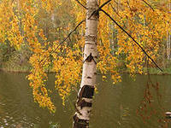

Берёза на территории России принадлежит к числу наиболее распространённых древесных пород. Берёза отличается своим стройным ростом. . Высота деревьев достигает 20 – 25 м и более, живет береза до 100 – 120 лет.
Растение с цветами – серёжками, которые появляются до образования листьев. Цветёт в апреле – мае.
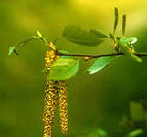
Корневая система берёз мощная. Берёза растёт медленно только в первые годы, потом, наоборот, начинает расти быстро,
Кора у берёз белая, желтоватая.
Листья берёзы по краю зубчатые, с широким клиновидным основанием гладкие, до 7 см длиной и 4 см шириной, перед опаданием желтеют. Молодые листья клейкие.
Почки покрытые часто клейкими чешуйками
Для многого пригодна берёза: отличная древесина, хоть дом срубить, хоть мебель изготовить. Дрова очень жаркие, другие – берёзовым не чета.
И русская банька немыслима без берёзового веника. А сколько народных промыслов применяют бересту и древесину.
Береза лечит людей от многих заболеваний. Весной, во время сокодвижения, можно заготавливать березовый сок: он имеет целебные свойства.

Из её древесины получают медицинский активированный уголь .
Медицина издревле использует почки берёзы, листья и сок.

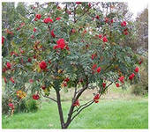
Рябина

Рябина - это листопадное дерево высотой от 4 до 8 м.
Растет на открытых и затененных местах, на разных почвах, не выносит только сильно заболоченных. Хорошо отзывается на удобрения и грамотную обработку почвы, легко переносит неблагоприятные годы. Она произрастает повсеместно в пределах нашей страны.
В средней полосе ее можно считать морозостойкой и засухоустойчивой культурой. Рябина практически не повреждается болезнями и вредителями. Очень хорошо переносит пересадку.
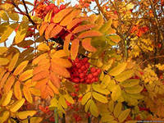
Корневая система у нее разветвленная и размещается в верхних слоях почвы, поэтому ее можно выращивать на почвах с близким стоянием грунтовых вод, где многие плодовые культуры расти не могут.
Переносит морозы до минус 50°С. Цветет поздно.
Кора у неё серая. Листья сложные, длиной до 21 см, состоящие из 9 небольших листочков. Белые мелкие цветки собраны в зонтикообразное соцветие.

Плоды рябины - оранжево- красные ягоды горьковатого вкуса.
Рябина — ценное плодовое, лекарственное и декоративное растение.
В ее плодах много биологически активных веществ: витамина С, железа много глюкозы, фруктозы, обнаружен йод. Богата она и фитонцидами.
Из плодов рябины можно готовить соки, варенье, компоты, повидло. Протертые плоды некоторых сортов используются как приправа.
Лекарственное значение
Сушеные плоды рябины применяют в виде сборов, жидких экстрактов из свежих ягод .
Плоды рябины используют также при атеросклерозе, гипертонической и почечнокаменной болезнях, применяют как мочегонное и кровоостанавливающее средство, а также при диабете, заболеваниях печени и почек.
Особенно ценны плоды рябины как богатое поливитаминное средство.
В любое время года рябина является украшением улиц, садов и парков

Стихи о деревьях
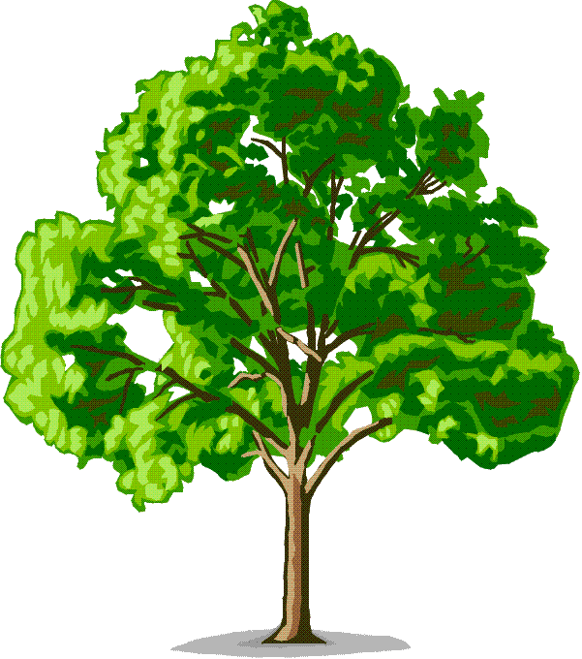Печальная берёза..." А.А. Фет
Печальная береза
У моего окна,
И прихотью мороза
Разубрана она.
Как гроздья винограда,
Ветвей концы висят, —
И радостен для взгляда
Весь траурный наряд.
Люблю игру денницы
Я замечать на ней,
И жаль мне, если птицы
Стряхнут красу ветвей.

Л. Каваляка
За окном берёзки
В праздничном наряде,
Ветерок колышет
Солнечные пряди.
Опадут листочки,
Лягут покрывалом

И укроют землю
Лёгким одеялом.
А весна настанет -
Вновь висят серёжки,
Ветви украшают,
Как и платье брошки

Липка
Я густой, кудрявой
Вырасту на славу, -
Примечай меня!
Я медовым цветом
Расцветаю летом, -
Береги меня!
А в денек горячий
В тень от солнца спрячу, -
Поливай меня!
Ливень льет порою, Я от ливня скрою, -
Не ломай меня!
Хорошо обоим
Нам расти с тобою, -
Полюби меня!
В свет широкий выйдешь,
Всю страну увидишь, -
Не забудь меня!
П. Воронько

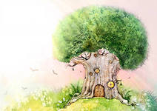

Кладовая народной мудрости

***
Украшает их народ
Каждый раз под Новый год.
Вместо листиков — иголки.
Назови деревья! (Елки)
***
Желто-красная одежка,
Каждый листик, как ладошка.
Осенью всех ярче он.
Догадались? Это... (клен)

*** ***
Деревца в лесу стоят,
Даже в тихий день дрожат.
Вдоль извилистой тропинки
Шелестят листвой... (осинки)

Гроздь красна, да не рябина.
Лист резной, да не калина.
Ядовитая она.
Это, братцы,... (бузина)

*** ***
Тонет куст в цветах махровых,
Словно в облачках лиловых.
В яркий теплый майский день
Глаз наш радует... (сирень)
Белый низ, зеленый верх —
В летней роще краше всех!
На стволах полоски.
Хороши... (березки)

Пословицы, поговорки о деревьях
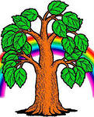

Пословицы, поговорки о липе
- А орехи-то, оказывается, на липе растут.

Пословицы и поговорки про дуб:
- Не срубишь дуба, не отдув губы.
- В лесу дуб - рубль, а в столице - за рубль спица.
- Дуба плоды только свиньям годны.
- Дуб стар, да корень свеж.
- Велик дуб, а от малого топора падает.
- Буря дуб свалит, а тростник устоит. Дуб свой рост не спеша набирает.
- Если стадо разом заревёт у дуба - дуб свалится.

Пословицы и поговорки о сосне
- Сосна кормит, а липа обувает.
- Всяка сосна лишь своему бору шумит.
- Нам что ни дуб – то тулуп, что ни сосенка – то избенка.
- От яблони - яблочки, а от сосны - шишки.

Мини- музей
" Чудесные превращения дерева"

Паспорт экспонатов мини- музея
" Чудесные превращения дерева"

Название экспоната : Матрешка- деревянная кукла.
Краткая информация
Матрёшка (от уменьшительного имени «Матрёна») — русская деревянная игрушка в виде расписной куклы, внутри которой находятся подобные ей куклы меньшего размера. Число вложенных кукол обычно от трех и более, имеет овоидную («яйцеподобную») форму с плоским донцем и состоят из двух частей — верхней и нижней. По традиции рисуется женщина в красном сарафане и жёлтом платке. В наше время темы для росписи разнообразны: это сказочные персонажи, тема России в образе девушки, а также семьи
Одним из основных центров по изготовлению и росписи матрёшек является город Семёнов (по названию города матрёшка называется семёновской). Соседство с Хохломой во многом определяет своеобразие росписи семёновской матрёшки. У матрёшек из города Семенова – многоцветная роспись и обильный изощренный узор с густыми изогнутыми ветками, цветами, ягодками, завитками на светлом фоне.
Матрёшки делают в различных мастерских. Сначала подбирают подходящий вид древесины липу, ольху или берёзу. Деревья обычно срубают ранней весной, снимают кору. . Затем бревна складируют и сушат в течение нескольких лет в хорошо вентилируемом месте.
Как использовать в работе с детьми: матрешка используется как наглядный материал для развития декоративного творчества детей, для моделирования и игровой деятельности Составление творческих рассказов детей.
Дополнительная литература : И. Черницкая «Матрешки». загадки про матрешку, чтение пословиц: «Много леса – не губи, мало леса – береги, нет леса – посади», «Лес с огнем не дружит», «Враг природы тот, кто леса не бережет».
Название экспоната: Чудо- Ложки.
Краткая информация
Деревянные ложки — это отражение самобытности нашей русской культуры и ее наших культурных традиций. Деревянные ложки пришли к нам из глубины веков, очаровывая всех своей неповторимостью и колоритом.
Ложкарной столицей» России и признанным центром всемирно известной хохломской росписи называют в народе город Семенов, что находится в глубине керженских лесов Нижегородского края. Здесь бережно сохраняется, приумножается и передается из поколения в поколение традиционный промысел предков, мастеривших замечательный щепной товар.
Вырезать настоящую русскую деревянную ложку непросто, от мастера требуется талант. Для изготовления ложки используют липу, осину, Вначале столяру нужно определиться с формой ложки: круглая или овальная, плоская, объемная или гранёная. Каждая форма деревянной ложки соответствует своему назначению. Это может быть ложка для солений, десертная ложечка, шумовка, ложка для горчицы, соли и т.п.
Ложку часто украшают изящной резьбой, иногда настолько искусной, что приходиться разглядывать в лупу отдельные ее детали.
Как использовать в работе с детьми: наглядный материал для развития декоративного творчества дошкольников, используется для развития музыкальных способностей
Дополнительная литература : Русская народная сказка " Жихарка", стихи И. Храмова " Ложка- труженник простой", В. Берестов " У меня есть ложка".

